ORÇAMENTO (439/23)

Dados da empresa:
Firma Proponente: .....................................................................................................................................................
Endereço: ..................................................................................................................................................................
Cidade: ..................................Estado:................CEP:............................Telefone:....................................................
CNPJ: ………………................……Insc. Estadual: ..................... Insc. Municipal:...................................................
E-mail: ...............................................................................................................Contato:........................................

Dos preços:
Item | Especificação | Unid. | Quant. | Valor Unit. | Valor Total
1 | AQUISIÇÃO DE PHOTOBOOTH | Un | 1
Para tanto, nos propomos a fornecer os materiais / executar os serviços pelos preços unitários constantes da planilha de quantitativos e preço global de: R$___________________(__________________________________________________________).
Declaro que os serviços e materiais oferecidos nesta Proposta Comercial proc. 439/23 atendem as especificações mínimas solicitadas e estão de acordo com todas as normas e disposições dos órgãos reguladores vigentes e que nos responsabilizamos pelos dados fornecidos a CÂMARA MUNICIPAL DE RESENDE – CMR/RJ, assim como por sua fidedignidade.
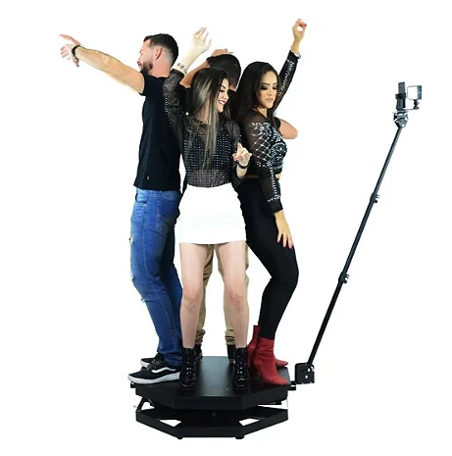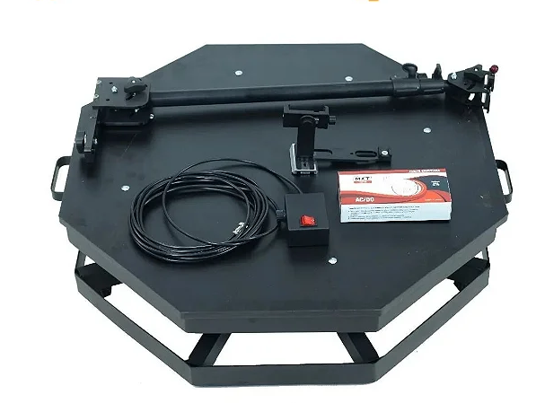

CARIMBO CNPJ
Data: _______/____/________.

Assinatura:_____________________________ Carimbo ou Nome Legível:

